Creazione QR-Code

**Sito web:** [**https://www.qr-code-generator.com**](https://www.qr-code-generator.com)

1. Immagine che contiene testo

   Descrizione generata automaticamente Copiare qui il link della pagina web con Ctrl+C e Ctrl+V
2. Immagine che contiene testo

   Descrizione generata automaticamenteCliccare qui per scaricare il codice QR
3. Chiudere questo messaggio🡪 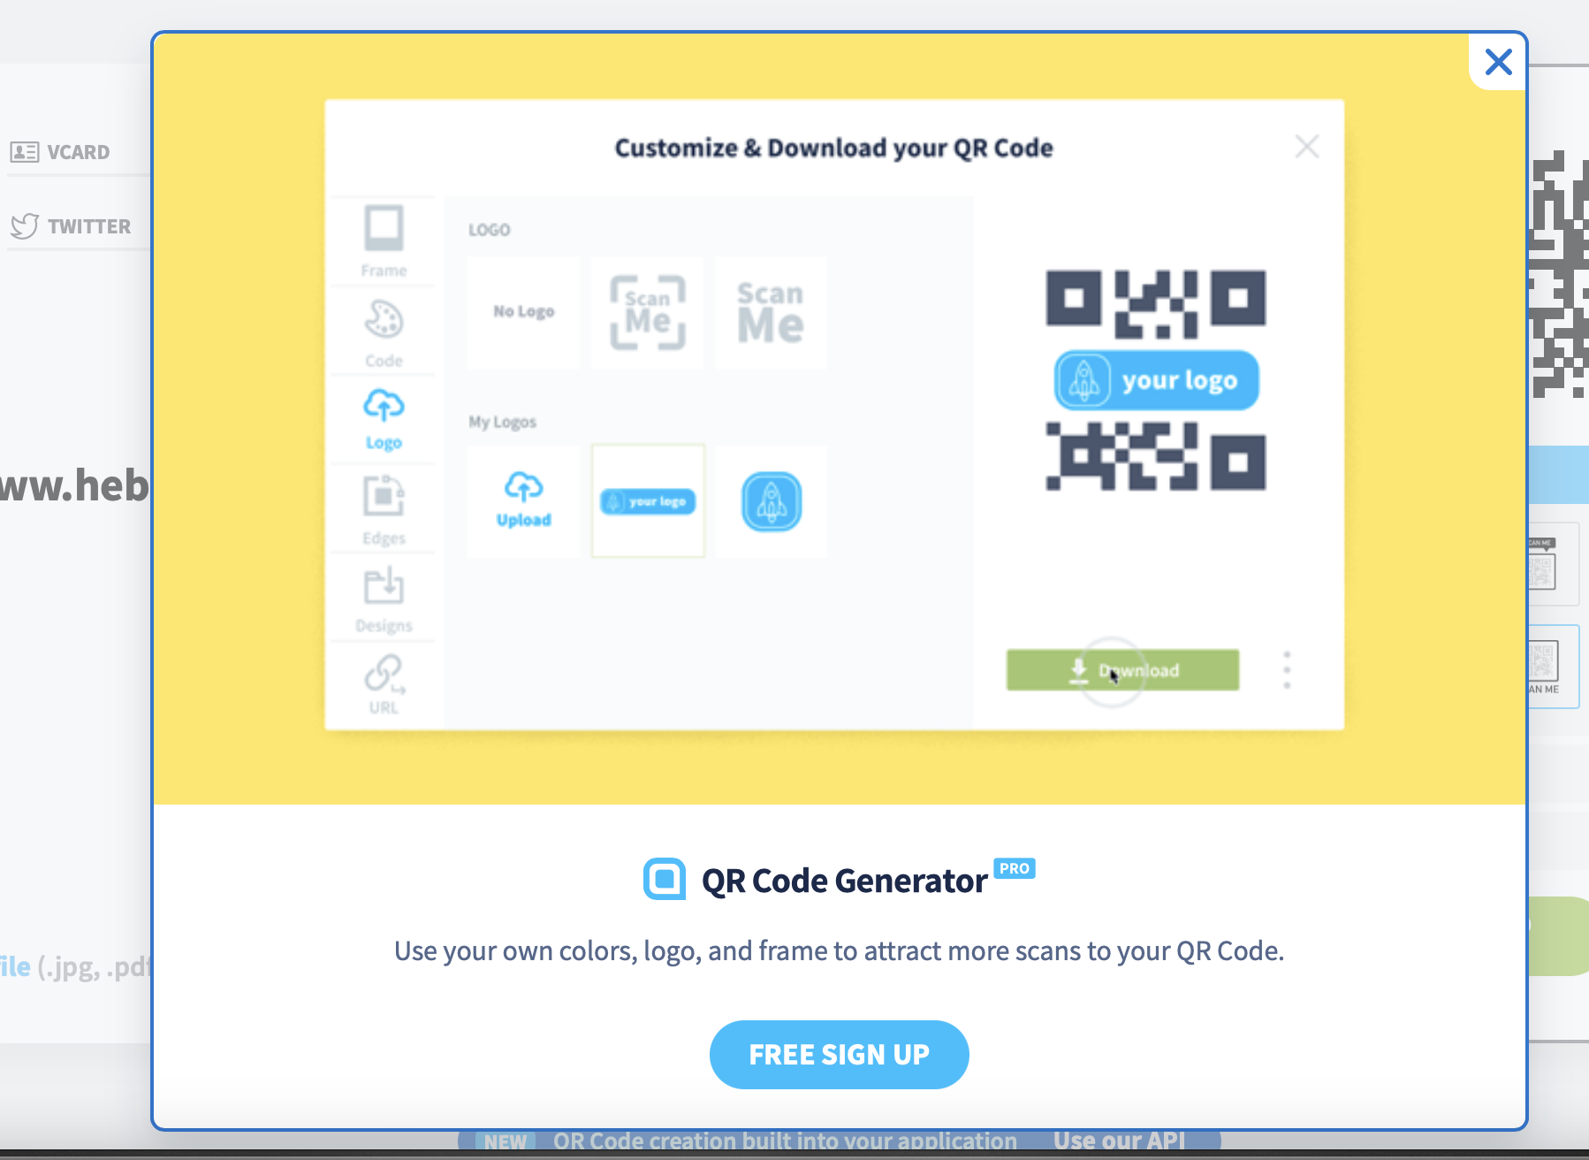il codice QR viene scaricato